Муниципальное бюджетное общеобразовательное учреждение лицей

Методическая работа
Тема: «Дополнительное образование детей в современных условиях»

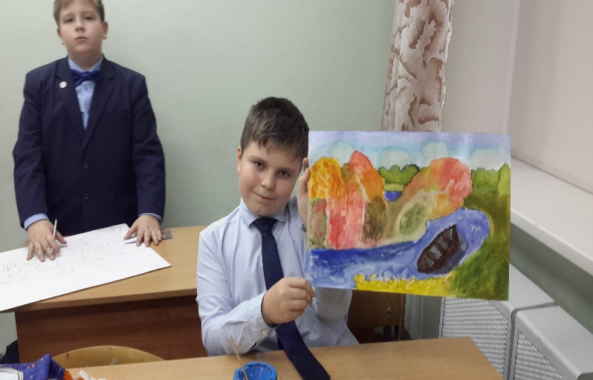

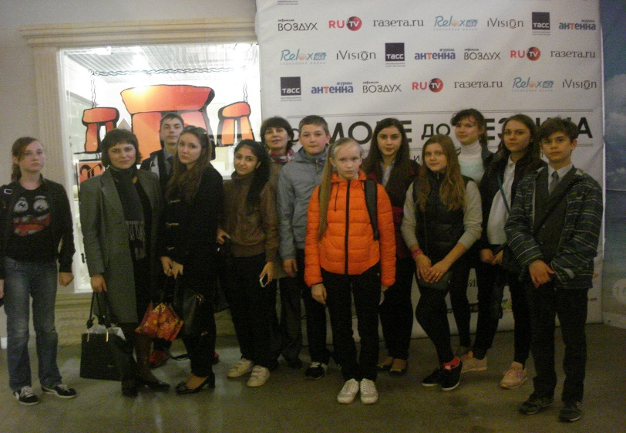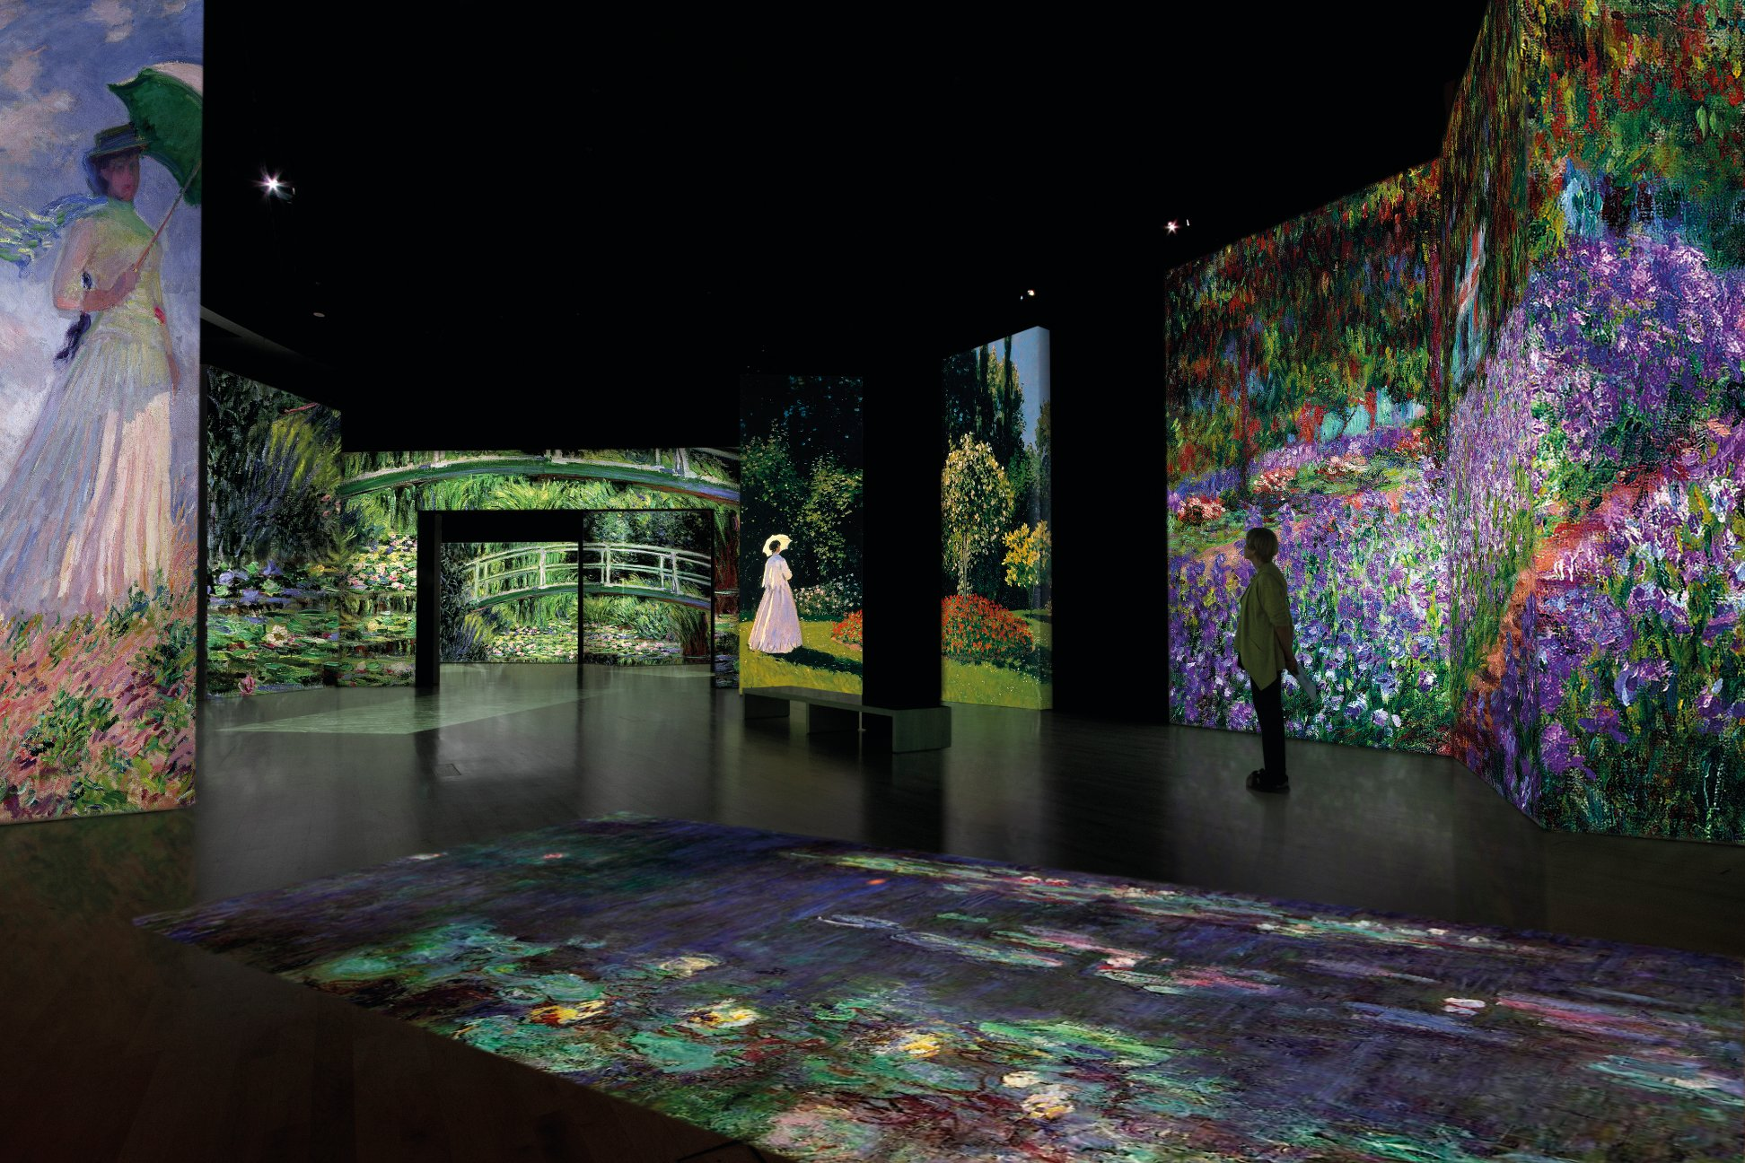
Выполнила: учитель ИЗО, черчения и МХК Турецкая Елена Викторовна

г. о. Лобня
2020г.

Содержание:

- Введение.
- Основные тенденции развития образования в современном мире.
- Знакомство с предметом Искусство в системе дополнительного образования. Методика использования социально-воспитательных технологий обучения в творческой кружковой деятельности.
- Заключение.
- Список использованной литературы.

В современных условиях усиление вклада сферы образования в экономический рост, технологическую модернизацию, социальную устойчивость и глобальную позицию России становится очень актуальным и необходимым.
Современная культурная ситуация решительно требует существенного пересмотра традиционных образовательных парадигм, которые сегодня оказываются уже несостоятельными в смысле обеспечения развития любого цивилизованного общества. Однако необходимо помнить, что образование и обучение – очень разные вещи, и что образование не должно быть просто трансляцией. Оно должно стремиться к становлению у молодого поколения определённых идеалов, норм и человеческих ценностей. Безусловно, с опорой на классическое образование традиционной педагогики.
В центре современного образования должна находиться личность ученика, его стремление к пониманию целостной картины мира, освоению культуры как опыта предшествующих поколений, приобщение к духовному наследию прошлого, познанию настоящего. Но помимо накопления знаний, исторического опыта человечества, молодым людям нового поколения предстоит самостоятельно сделать свой профессиональный выбор, стать созидателями нового пространства, с использованием новых возможностей Школы цифрового века.
В последние несколько лет в выступлениях и публикациях российских философов, социологов, психологов и педагогов, а также – учёных, писателей, политиков и других представителей отечественной интеллигенции совершенно особую актуальность обнаруживает проблема образования.
Необходимо говорить о смене парадигмы «образование – обучение» парадигмой «образование – становление», имея в виду становление человека, его духовности, его самосозидание, самоформирование, самооформление в личность, персону. Образование должно служить прогрессивному развитию человека, общества и цивилизации в целом, - во всех смыслах. Поскольку мы говорим о том, что образование должно перестать быть трансляцией культуры и призвано скорее научить человека найти своё место, свою нишу в культуре, оформить своё субкультурное пространство, в новом образовании совершенно иной статус и значение должна обрести философия. Именно философия может стать главным рефлексивным инструментом в образовательной области. Поиск, Прогресс, дерзание Духа – достойные задачи образования. Россия всегда держалась на своих гениях и патриотах.
Основные направления развития современной образовательной системы:
- Гуманизация образования
- Демократизация образования
- Демократизация школы
- Гуманизация школы
- Информатизация образования
Уникальность и значимость образовательной области «Искусство» в том, что в интеллектуализированной и вербализованной современной школе предметы, входящие в эту область, играют особую роль – развивают эмоционально-нравственную и сенсорную культуру ребёнка, пробуждают способность видеть, ценить и создавать красоту в жизни и искусстве.
В базисном учебном плане общеобразовательной школы отражён принцип преемственности между её ступенями, когда изучаемые учебные курсы получают на последующих ступенях своё развитие и обогащение. Этот принцип находит выражение в линейной или циклической структуре курса изобразительного искусства в школе и в области дополнительного образования.
Современные методики преподавания предметов образовательной области «Искусство» также предполагают использование новейших современных средств обучения: интерактивной доски, дигитайзеров, планшетов и т.п.
Поэтому данная сфера дополнительного образования, в образовательной области «Искусство» является столь актуальной для изучения и имеет применение в современном мире на каждой ступени школьного образования, независимо от возраста ребёнка.

Методика использования социально-воспитательных технологий обучения в творческой кружковой деятельности:

В современных условиях педагог дополнительного образования является технологом учебного процесса. Ему необходимо ориентироваться в широком спектре современных инновационных технологий, идей, направлений, не тратить время на открытие уже известного.
В дополнительном образовании детей педагогические технологии имеют особое значение и место по ряду причин:
- выбор и разработка образовательной программы, способа решения дидактических задач, методического сопровождения предоставляется самому педагогу, что позволяет радикально организовать образовательный процесс, способствует становлению его профессиональной компетентности;
- в условиях дополнительного образования очень важно ответить на вопрос: «как учить?», то есть искать такие способы деятельности и общения детей, которые обеспечат им комфортные условия индивидуального развития.
В дополнительном образовании педагогическая технология – способ самовыражения, самореализации, что соответствует главному основанию образовательной деятельности – свободному, целевому выбору детьми и педагогами путей, способов, содержания и результата совместной деятельности и общения.
Педагогические технологии, используемые педагогами дополнительного образования, позволяют разнообразить учебную деятельность, повысить стремление учащихся к самостоятельности, поиску, творческому самовыражению.
Наиболее значимыми, актуальными и эффективными являются социально-воспитательные технологии. Так как социализация необходима молодому человеку для его вхождения в общество и нормального функционирования в нём. Социализацией называют процесс (и результат) усвоения человеком социальных норм и культурных ценностей, предполагающий его включение в систему общественных отношений и самостоятельное воспроизводство этих отношений.
Творческие проекты, экскурсии, выставки, пленэры, конкурсы, предметные олимпиады, интеллектуальные конкурсные мероприятия, направленные на выявление и поддержку одарённых детей и молодёжи, являются непеременной составляющей дополнительного образования детей. (Перечень конкурсов, выставок и моделей дистанционных занятий в 2019/2020 учебном году прилагается).
Положительные результаты работы системы дополнительного образования детей находят своё подтверждение в итогах всероссийских и международных, городских, окружных и областных конкурсов, научных олимпиад, фестивалей, где воспитанники учреждений демонстрируют высокий уровень достижений. В том числе, и дистанционные формы работы в этой области сейчас очень актуальны: виртуальные экскурсии, путешествия внутри картин, написание картин рукой известных художников на холсте у себя дома!
В педагогике различают несколько моделей обучения: пассивную, активную и интерактивную.
Пассивная модель обучения характеризуется тем, что учащиеся выступают в роли объекта обучения – слушают, смотрят и репродуктивно воспроизводят услышанное и увиденное. Участники образовательного процесса не общаются между собой и не выполняют никаких творческих заданий. Для данной модели обучения характерны следующие особенности: низкий уровень активности учеников, преобладание внешней мотивации, репродуктивный характер деятельности обучаемого, отсутствие самостоятельности и творчества учащихся.
Активная модель обучения предполагает стимулирование познавательной деятельности и самостоятельности учеников. Учащиеся выступают в качестве субъектов обучения и проявляют познавательную активность через самостоятельную работу и выполнение творческих заданий. Эта модель предполагает общение в системе «учащийся – педагог».
Интерактивной модели обучения присуще постоянное, активное взаимодействие всех участников образовательного процесса, причём взаимодействие происходит на уровне «равный – равному», где педагогу отводится роль координатора, наставника, а не воспитателя-информатора.
Интерактивное обучение – это обучение с хорошо организованной обратной связью всех участников образовательного процесса, с постоянным обменом информацией между ними. Занятие организуется так, что практически все учащиеся вовлекаются в процесс познания; совместная деятельность предполагает вклад каждого, обмен знаниями, идеями, способами действия. Иными словами, интерактивная модель обучения – это такая организация процесса обучения, в котором невозможно неучастие ученика в коллективном, взаимодополняющем, основанном на взаимодействии всех его участников, процессе обучающего познания.
Одной из особенностей современных средств обучения является наличие интерактивного режима, существенно активизирующего процесс образования. К числу таких средств относятся интерактивная доска, проекторы высокого разрешения, звуковое сопровождение уровня современных кинотеатров, анимированные графические планшеты, компьютеры, гаджеты и др., что очень актуально при дистанционном обучении.
В интерактивном режиме проводятся и занятия кружковой деятельности дополнительного образования.
Как отмечалось в докладе ЮНЕСКО «Учиться быть», образование не должно больше ограничиваться стенами школы. Большинство существующих учреждений должны использоваться в образовательных целях. Идёт переход от концепции функциональной подготовки к концепции развития личности.
Новая концепция предусматривает индивидуализированный характер образования, который позволяет учитывать возможности каждого конкретного человека и способствовать его самореализации и развитию. Это станет осуществимым посредством разработки разных образовательных программ в соответствии с разными индивидуальными возможностями как учащихся, так и преподавателей. Важным фактором в этом направлении развития образования является формирование у учащихся умений учиться, умений самостоятельной когнитивной деятельности с использованием современных и перспективных средств информационных технологий. Школьного и даже ВУЗовского образования сегодня уже надолго не хватает. Развитие концепции непрерывного образования стремительно набирает свою силу. Становление информационного общества требует качественного повышения человеческого, интеллектуального потенциала развивающихся стран и тем самым выдвигает сферу образования на первый план общественного развития.

Список использованной литературы:

- Новый иллюстрированный энциклопедический словарь. Серия «Золотой фонд». М., Дрофа, 2005.
- Н.И. Пьянкова. Изобразительное искусство в современной школе. М., Просвещение, 2006.
- Селевко Г.К., Современные образовательные технологии. М., «Народное образование», 1998.
- Сокольникова Н.М. Изобразительное искусство и методика его преподавания. – М., «Академия», 1999.
- Селевко Г.К., Социально-воспитательные технологии. М., НИИ школьных технологий, 2005.
- Фомина А.Б. Дополнительное образование детей в условиях нового законодательства. М., УЦ «Перспектива», 2012.
- Кочнева С.В., Современные педагогические технологии в системе дополнительного образования детей. М., УЦ «Перспектива», 2012.

